**【实验名称】：**IP电话实验

**学生姓名：2151133**孙韩雅

**实验地点：**济事楼330 **实验时间：**2023-11-20

**【实验目的】**

了解IP电话的发展历史，学习IP电话背后的技术原理并实现IP电话之间的通信。

**【实验原理】**

1.IP电话概念

IP电话，俗称网络电话，又称为VOIP电话，是通过互联网直接拨打对方的固定电话和手机等。宏观上讲可以分为软件电话和硬件电话。由于是通过互联网传送语音通话，网络电话被认为是对传统电话业务的一项颠覆性替代业务。据了解，根据国际上公认的分类方式，VoIP有四种实现方式：Phone-Phone、Phone-PC、PC-Phone和PC-PC。

2.IP电话原理

网络电话通过把语音信号经过数字化处理、压缩编码打包、透过网络传输、然后解压、把数字信号还原成声音，让通话对方听到，其基本过程是：

（1）声电转换：通过压电陶瓷等类似装置将声波变换为电信号。

（2）量化采样：将模拟电信号按照某种采样方法（比如脉冲编码调制，即PCM）转换成数字信号。

（3）封包：将一定时长的数字化之后的语音信号组合为一帧，随后，按照国际电联（ITU-T）的标准，这些话音帧被封装到一个RTP（即实时传输协议，Realtime Transport Protocol）报文中，并被进一步封装到UDP报文和IP报文中。

（4）传输：IP报文在IP网络由源端传递到目的端一个完整的、可以大规模商用运营的IP电话系统主要包括如下一些技术：寻址话音编解码，回声消除和回声抑制， 传输 IP报文时延控制功能，去抖动 IP报文的（de-jitter）功能。

（5）语音网关:使普通电话能够通过网络进行通话的网络设备。

（6）IP电话其实有很多种协议，包括H323和SIP。H323已经很少用了，SIP协议目前应用比较广泛，它类似于HTTP协议，负责电话的建立和释放。而真正的语音（以及视频）数据通过RTP协议传输。

3.IP电话的拨打方式：

PC - PC：这种方式适合拥有多媒体电脑并且可以连上互联网的用户，通话的前提是双方电脑中必须安装有同套网络电话软件。这种网上点对点方式的通话，是IP电话应用的雏形，它的优点是相当方便与经济，但缺点也是显而易见的，即通话双方必须事先约定时间同时上网，因此这种方式不能商用化或进入公众通信领域。此种通话方式完全免费。

PC - Phone：随着IP电话的优点逐步被人们认识，许多电信公司在此基础上进行了开发，从而实现了通过计算机拨打普通电话。通话时计算机方连入因特网，通过网络电话服务器拨到对方电话机上。作为呼叫方的计算机，要求具备多媒体功能，能连接上因特网，并且要安装IP电话的软件。

Phone - Phone：这种方式即“电话拨电话”，需要IP电话系统的支持。普通电话用户通过本地电话拨号连接到本地的IP电话网管，输入账号、密码，确认后输入被叫号码，由本地IP电话网关连接最靠近被叫号码的IP电话网关，然后再由该网管通过当地的电话网联通被叫号码用户，从而完成电话通信

**【实验设备】**

HUAWEI MateBook X Pro（安装有Cisco Packet Tracer）

**【实验步骤】**

1.首先规划网络地址及拓扑图：

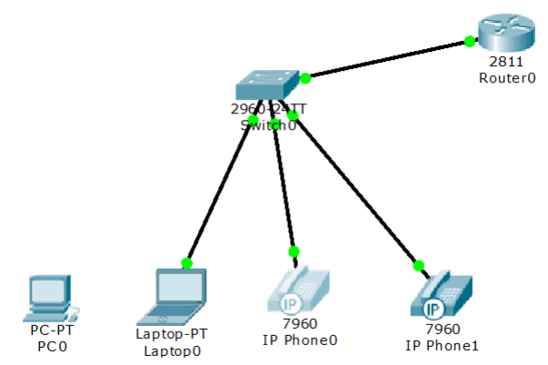

2、进行路由器的相关配置：接口配置，DHCP配置，电话服务配置。

3、配置交换机的VLAN。

4、配置第一个IP电话。

5、按照同样的方式来重新配置一台IP电话。

6、使用两台IP电话进行拨打测试。

7、配置一台PC，使用其中的Cicso IP communicator，测试其和IP电话彼此呼叫。

**【实验现象】**

1.按照拓扑图进行连线：

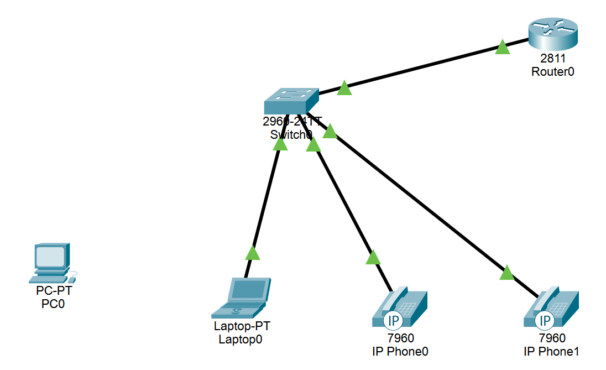

2.进行路由器的相关配置：接口配置，DHCP配置，电话服务配置。

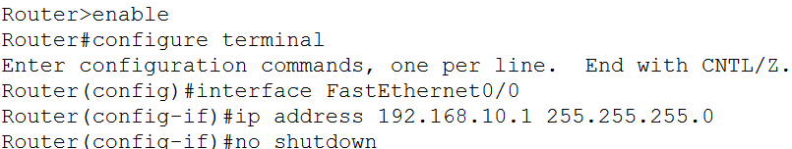

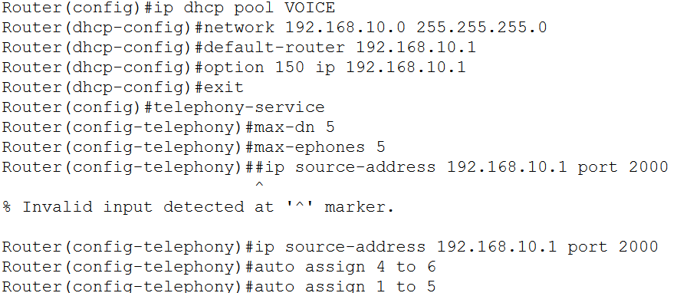

3.配置交换机的VLAN：

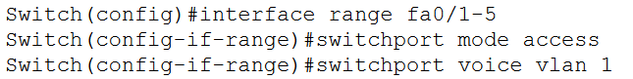

4.配置IP电话，完成后右上角出现号码，设备信息也出现：

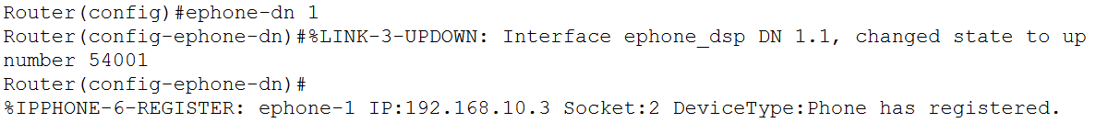

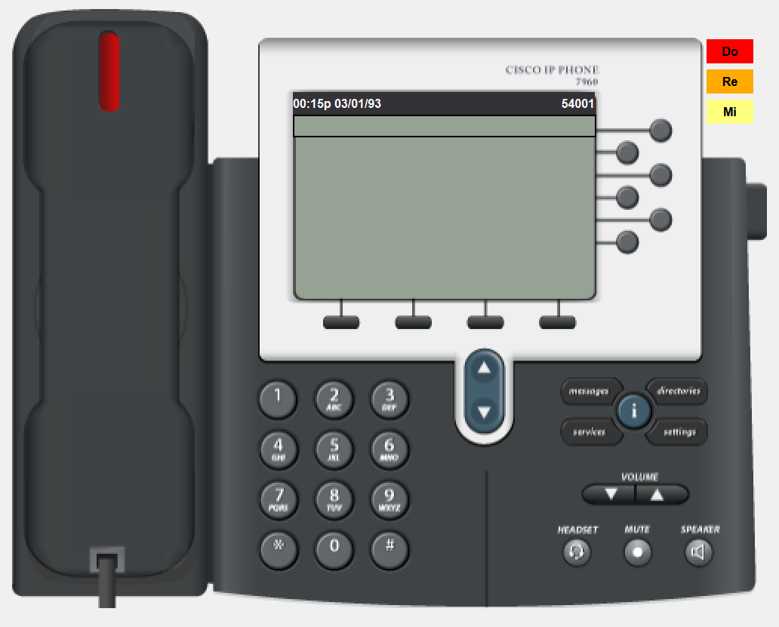

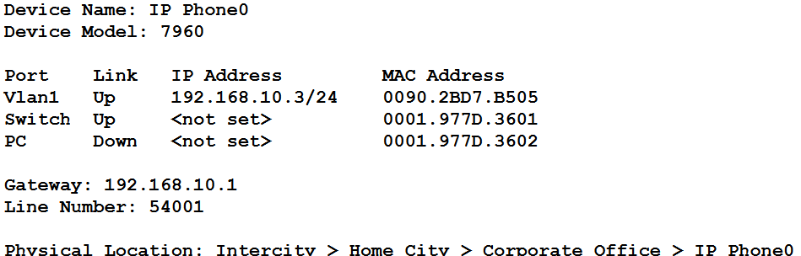

5.另一台电话配置完成后，使用两台IP电话进行拨打测试，接通后出现connected。

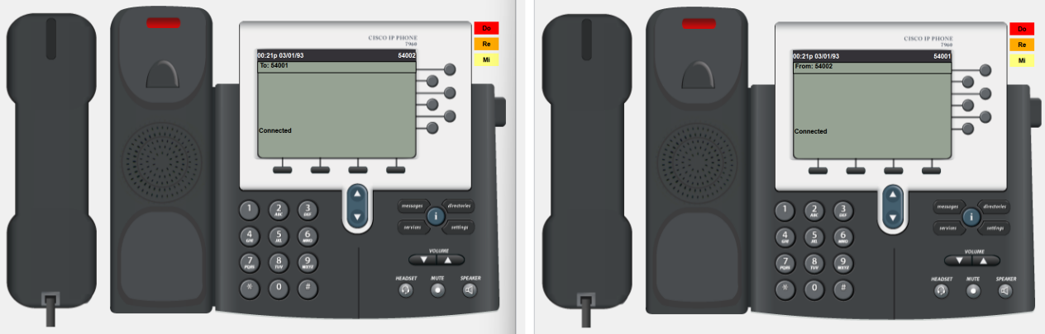

6.配置一台PC，使用其中的Cisco IP communicator,使它们彼此能呼叫。切记PC采用DHCP方式。配置完成后，右上角出现号码54004。

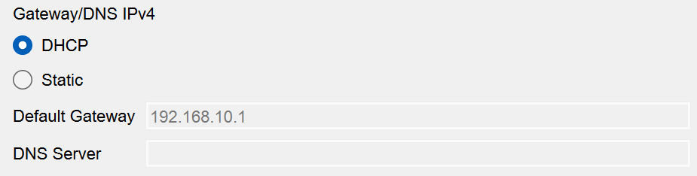

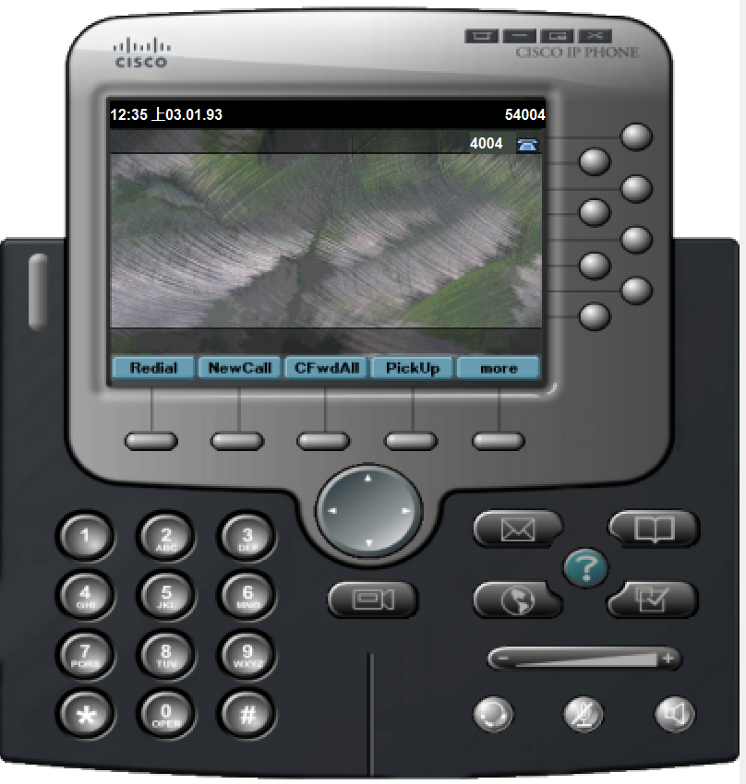

7.用IP电话给电脑打电话，可以接通：

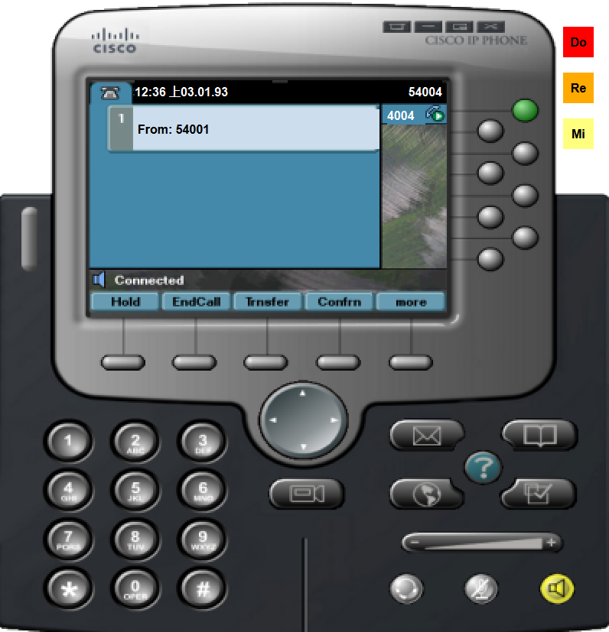

**【分析讨论】**

在配置实验的过程中，如何查看电话机的IP？将鼠标停留在话机的图标上，过小段时间，话机的基本配置与信息就会显示出来，其中包括了话机的IP地址。或者在路由器控制界面使用命令“sh ephone”，从其返回结果可以看到对应的IP地址以及电话号码。

IP电话是一种通过互联网传输语音数据的通信技术，具有高质量、低成本、便捷性等优点。通过多次通话测试，我发现IP电话通话质量与网络连接质量密切相关。在网络畅通的情况下，IP电话通话的声音质量接近传统电话。然而，对于网络质量较差或带宽有限的情况，IP电话的声音质量可能会下降，出现声音延迟、丢包或噪音等问题。